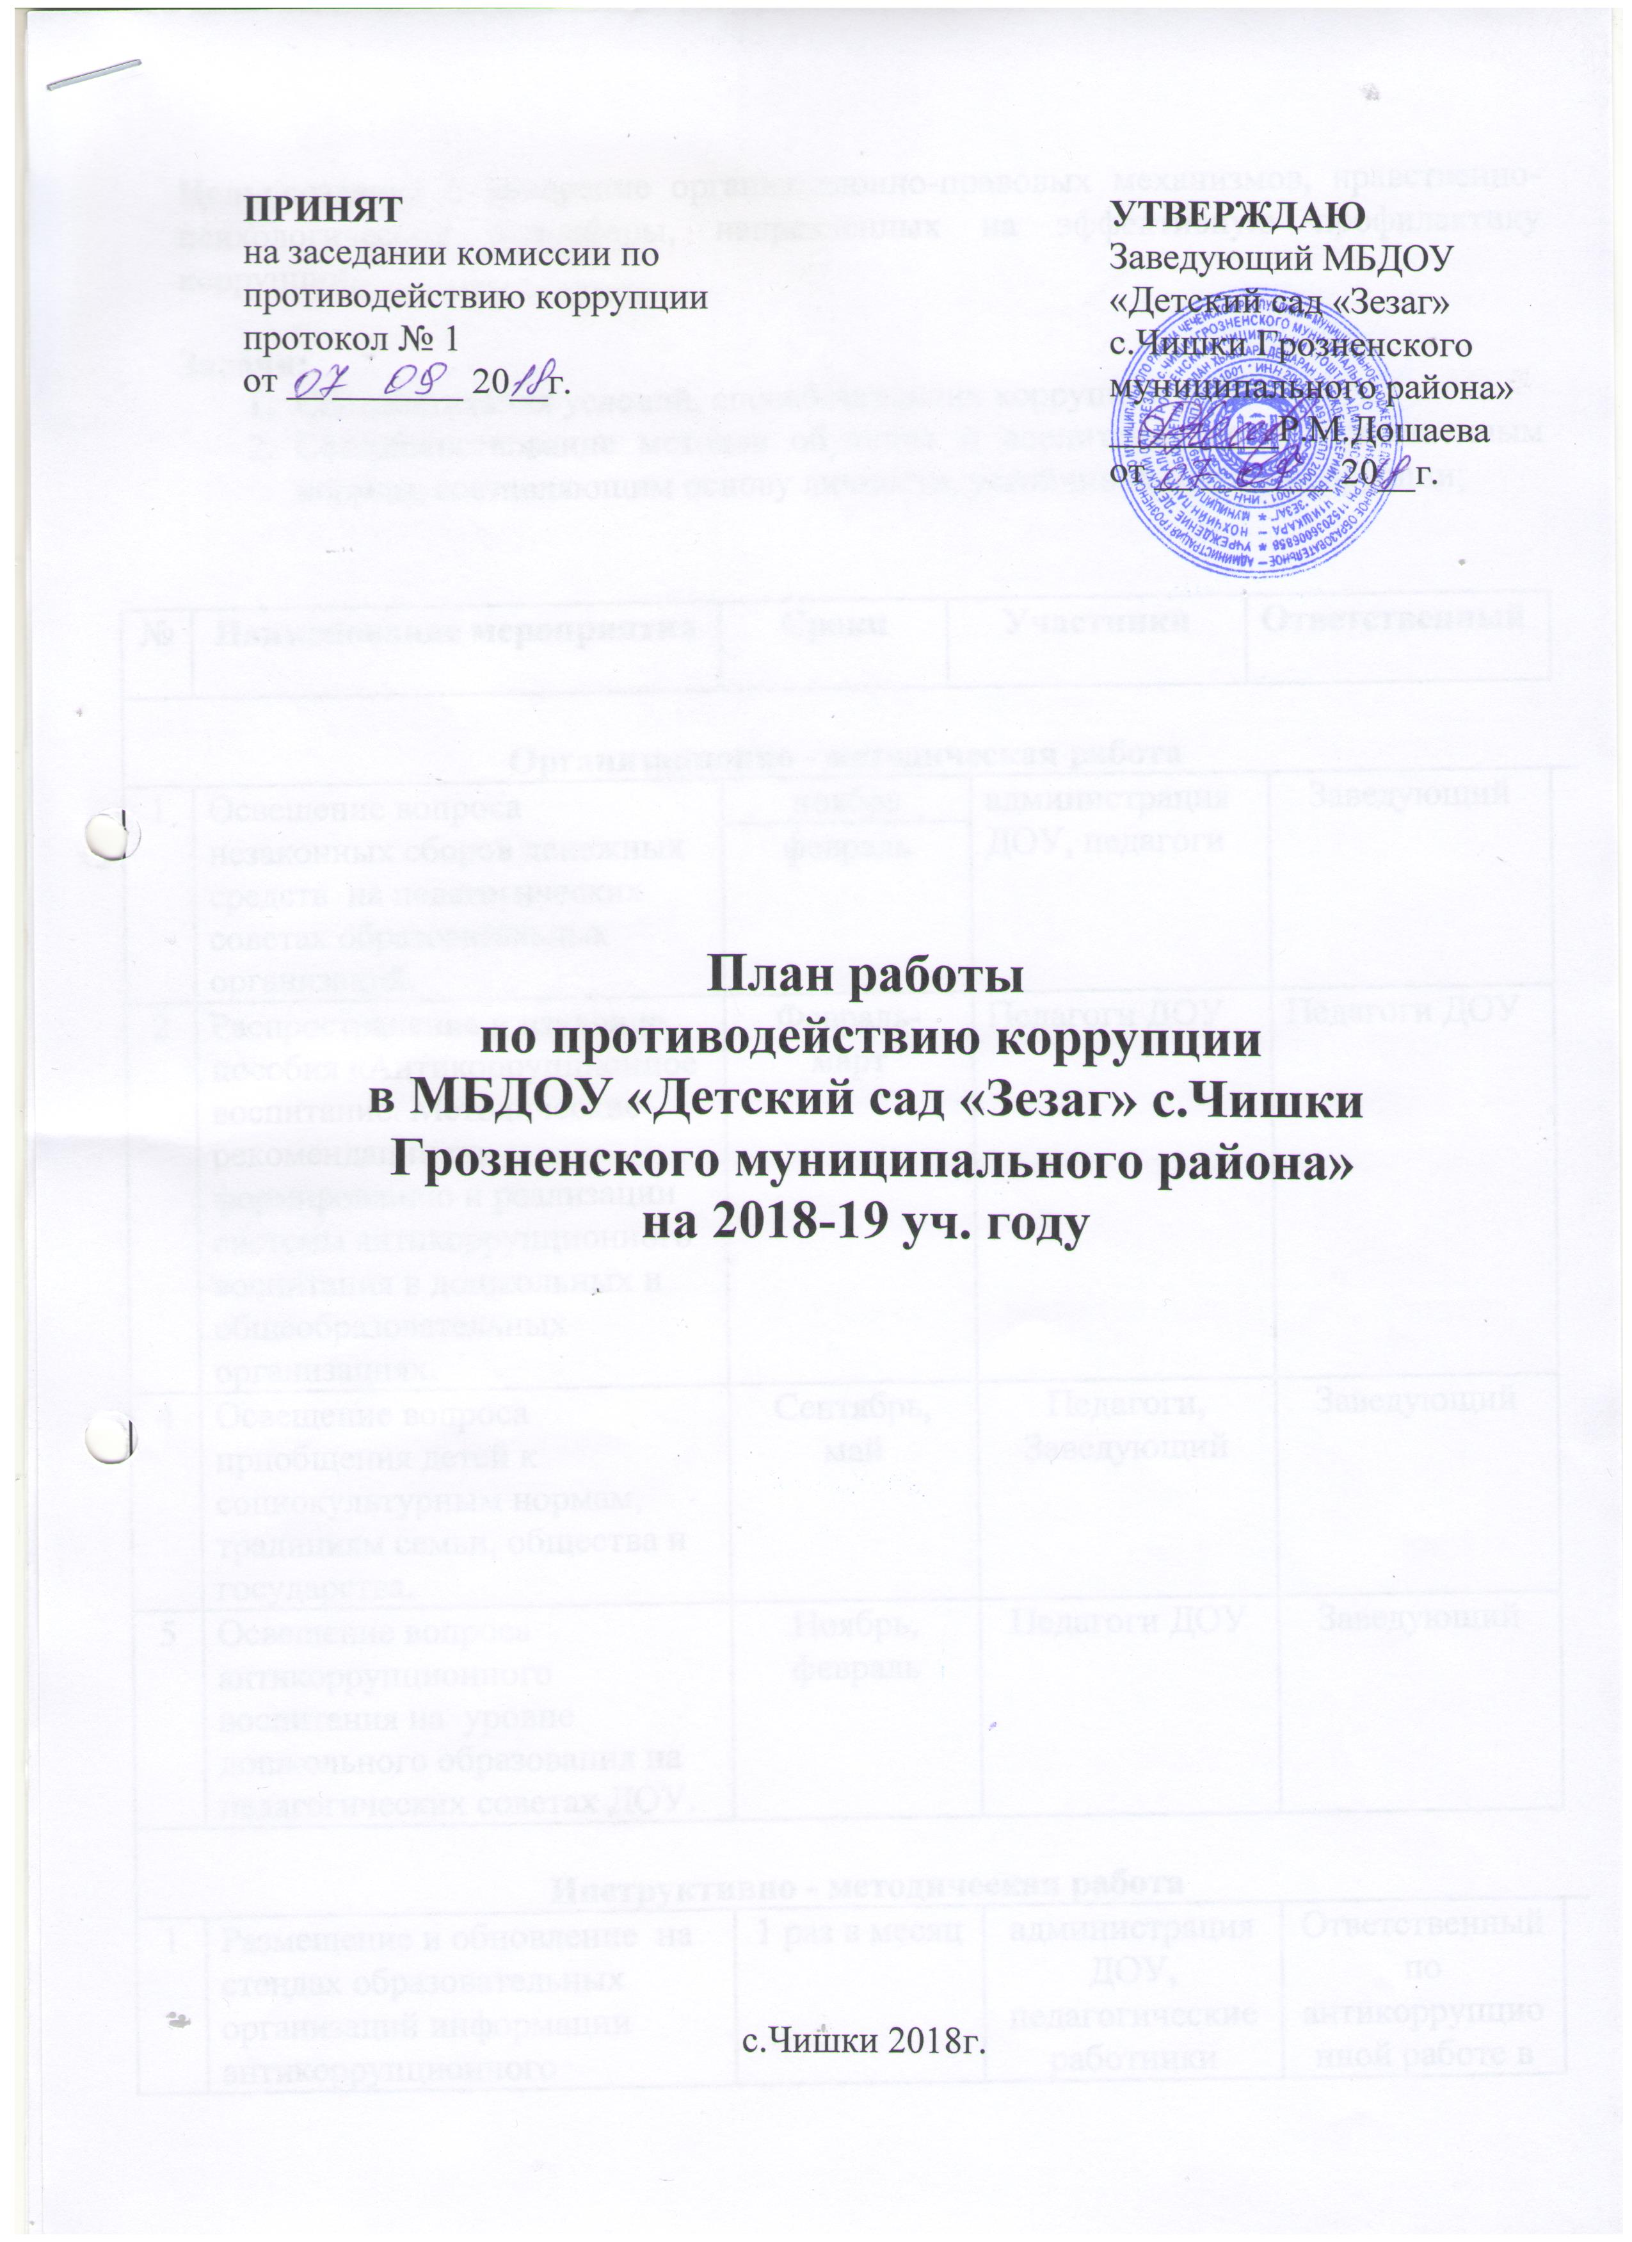

**Цель:**создание и внедрение организационно-правовых механизмов, нравственно-психологической атмосферы, направленных на эффективную профилактику коррупции.

**Задачи:**

1. Систематизация условий, способствующих коррупции в ДОУ;
2. Совершенствование методов обучения и воспитания детей нравственным нормам, составляющим основу личности, устойчивой против коррупции;

|  |  |  |  |  |  |  |  |
| --- | --- | --- | --- | --- | --- | --- | --- |
| № | **Наименование мероприятия** | **Сроки** | **Участники** | | **Ответственный** | | |
| **Организационно - методическая работа** | | | | | | | | |
| 1 | Освещение вопроса незаконных сборов денежных средств  на педагогических советах образовательных  организаций. | ноябрь | | администрация ДОУ, педагоги | | | Заведующий |
| февраль | |
| 2 | Распространение и изучение пособия «Антикоррупционное воспитание. Методические рекомендации по формированию и реализации системы антикоррупционного воспитания в дошкольных и общеобразовательных организациях. | Февраль-март | | Педагоги ДОУ | | | Педагоги ДОУ |
| 4 | Освещение вопроса приобщения детей к социокультурным нормам, традициям семьи, общества и государства. | Сентябрь, май | | Педагоги, Заведующий | | | Заведующий |
| 5 | Освещение вопроса антикоррупционного воспитания на  уровне дошкольного образования на педагогических советах ДОУ. | Ноябрь, февраль | | Педагоги ДОУ | | | Заведующий |
| **Инструктивно - методическая работа** | | | | | | | | |
| 1 | Размещение и обновление  на стендах образовательных организаций информации антикоррупционного содержания | 1 раз в месяц | | администрация ДОУ, педагогические работники | | | Ответственный по антикоррупционной работе в ДОУ |
| 2 | Обсуждение вопроса антикоррупционного содержания на родительских собраниях ДОУ | Сентябрь, ноябрь,  март, | | администрация ДОУ, педагоги, родители | | | администрация ДОУ, педагоги |
| 3. | Собрания трудового коллектива по вопросам формирования антикоррупционного мировоззрения | Сентябрь, январь | | администрация ДОУ, педагогические работники, обслуживающий персонал | | | администрация ДОУ, педагогические работники, обслуживающий персонал |
| **Работа с воспитанниками** | | | | | | | | |
| 1 | Книжно-иллюстративные выставки литературных произведений, способствующих формированию нравственных ориентиров. | февраль | | Родители ДОУ | | воспитатели ДОУ | |
| 2 | Беседы, разучивание стихотворений, пословиц, чтение рассказов, способствующих формированию готовности к совместной деятельности со сверстниками. | В течение года | | воспитанники ДОУ | | воспитатели ДОУ | |
| 3 | Ознакомление с жизнью замечательных людей, явивших примеры гражданского служения, исполнения патриотического долга, обязанностей гражданина. | В течение года | | воспитанники ДОУ | | воспитатели ДОУ | |

|  |  |  |  |
| --- | --- | --- | --- |
|  | |  |  | | --- | --- | | **ПРИНЯТ**  на педагогическом совете  протокол № 1  от 30 августа 2018г. | **УТВЕРЖДАЮ**  Заведующий МБДОУ «Детский сад «Зезаг» с.Чишки Грозненского муниципального района» _________Р.М.Дошаева  30 августа 2018г. | |

**План мероприятий**

**МБДОУ «Детский сад «Зезаг» с.Чишки**

**Грозненского муниципального района»**

**по реализации системы**

**антикоррупционного  воспитания**

**в 2018-19 уч. году**

с.Чишки 2018г.